

Romantiken

Presentation av Mary Shelley, Johann Wolfgang Von Goethe och Viktor Rydberg.

Författare: Saranda Bajrami

Rapport/Fackuppsats

Ljungby 2019

Handledare: Patrik Svensson

**Abstract**

This essay is about the era of romanticism. It is also about three authors and their works. I chose to write about this theme because I was always fascinated by the fantasy world. So, I want to know how people during the romanticism thought.

The question is: what characterizes the romantic epoch´s literature on theme, style and genre.

Romanticism is a historical epoch that lasted from the end of the 18th century to the beginning of the 19th century. Romance arose in response to the earlier epoch`s enlightenment philosophy.

The romance meant that the best way to a better society was to show more feeling and thereby become a better fellow human being and having the freedom to express your feelings is the best key to a healthy psyche. I therefore intend to immerse myself in the author´s short story to give a clearer picture of the romance.

So, I will hopefully try to answer my questions with the help av various sources.

Keywords: Romance, authors and their works, feelings.

**Innehållsförteckning**

**1.inledning**........................................................................................................2

1.1Syfte..................................................................................................................................2

1.2 Frågeställning...................................................................................................................2

1.3 Metod................................................................................................................................2

**2. Romantiken samt författarporträtt**............................................................3

2.1 Romantiken.......................................................................................................................3

2.2 Romantiken i Sverige.......................................................................................................4-5

2.3 En presentation av Mary Shelley och hennes verk Frankenstein.....................................5-6

2.4 En presentation av Johann Wolfgang Goethes och hans verk Den unge Werthers lidande och Faust.................................................................................................................................7-8

2.5 En presentation av Viktor Rydberg och hans verk Singoalla..........................................9-10

**3.Analys/Diskussion**.........................................................................................11

**4.Avslutning**......................................................................................................12

**5.Källförteckning**..............................................................................................13

**Bilagor**...........................................................................................................14-15

**1. Inledning**

Jag har valt att skriva min uppsats om Romantiken, samt fördjupa mig i tre olika författare, Mary Shelley, Johann Wolfgang von Goethe och Viktor Rydberg. Upplysningen stod för vetenskapen, medan Romantiken stod mycket för känsla. Det bästa sättet att förstå romantiken på är genom att se vad den vände sig mot. Romantiken var en reaktion mot allt det som upplysningen stod för.

Jag har valt att skriva om just denna epok och dess författare eftersom jag sedan liten har varit fascinerad av fantasivärlden. Tidigare har jag inte haft så mycket kunskap om Romantiken, men under mina skolår så kände jag igen mig i just denna epok. När det blev för tråkigt så hade man alltid friheten att tänka och fantisera om olika saker som gör livet lite mer intressant, eller bara det att man kan fantisera sig ur en dålig situation i livet. Det ger en hopp för en bättre framtid, och därför är det lättare att hantera olika situationer som man ställs inför under livets gång.

**1.1 SYFTE**

Avsikten med denna uppsats är att ge en klarare bild av människans utveckling i psykologi. Detta på grund av att jag alltid har varit intresserad i att studera människans psyke och varför vi ibland agerar på det sätt vi gör. Romantiken menade att vägen till ett bättre samhälle var att visa mer känsla och därmed bli en bättre medmänniska. Att ha friheten att kunna uttrycka sina känslor är den bästa nyckeln till ett hälsosamt psyke. Jag tänker därför fördjupa mig i Mary Shelleys novell Frankenstein då den ger en god bild av romantiken.

*1.2* Min huvudfrågestats är:

*Vad kännetecknar den romantiska epokens litteratur vad gäller tema, stil och genre?*

**1.3METOD**Jag har valt att söka efter fakta från websidor exempelvis Alex Författarlexikon, historiesajten.se och wikipedia, som berättar om Romantikens utvalda författare. Jag har även använt mig av litteraturböcker såsom Den levande litteraturen och Levande texter av Ulf Jansson.

**2. Romantiken**

2.1 Romantiken är en historisk epok som varade från 1700-talets slut till 1800-talets början. En begreppsförklaring kring romantiken kan vara att den var fantasifullt och skräckinjagande. Romantiken uppstod som reaktion mot tidigare epokens upplysningsfilosofiska tankar. Människor började i allt större utsträckning intressera sig för gångna tider och fantiserade mycket om fjärran länder. Under romantiken handlade det mycket om den inre känslan, fantasin och den subjektiva upplevelsen. Även det mystiska, exotiska och skrämmande var exempel på romantiska uttryck. Det var de fina och skrämmande känslorna som rådde, vilket innebar att man menade att människan har en dag-sida som är god och en natt-sida som är ond. Det var diktarens ansvar att utforska både det mörka och det goda. Övernaturliga väsen och övernaturlighet fick stark genomslags kraft. Naturen var en viktig faktor för människor, vilket framställdes som själens spegel. Den kunde vara vänlig mot människor eller livsfarlig. Romantikernas passion och längtan var central i litteraturen samt att jaget hade stor betydelse.

*”Världen och livets villkor betraktas genom individen och dennes känsloliv. Det individuella jaget är gränslöst och centrum för allt i livet. En del menar rent av att yttervärlden bara existerar i jagets upplevelser. Denna ide om det gränslösa jaget utvecklas till ett rent förakt för det logiska och förnuftmässiga. En äkta romantiker behöver inte argumentera med någon annan människa – det räcker att han”upplever att han känner att det måste vara” si eller så[1]...”*

2.2 Romantiken kom till Sverige med hjälp av poeten Thomas Thorild. Historien tog fart när han flyttade till Stockholm för att satsa fullt ut på sin karriär som poet. Thorild kom snabbt efter ankomsten till Sverige i bråk med den Svenska Akademin. Bråket handlade om att den Svenska Akademin ansåg att en av Thorils dikter som heter *Passionerna* skrevs emot litteraturens allmänt accepterade regler vilket Thoril inte höll med om, utan han tyckte att poeten skall bryta dessa regler. Han menade att han inte kunde uttrycka sina känslor, så därför ville han kasta alla regler över ända för att kunna beskriva sin vision av världen. I sin kamp för de romantiska tankarna mot Svenska akademin blev Thorild landsförvisad. Men han lyckades föra in den nya europeiska litteraturen i landet. Romantiken hade sitt centrum vid universiteten, men ett undantag är psalmdiktningen, skriven av skalden *Johan Olof Wallin* (1779-1839). I psalmdiktningen handlade om naturbesjälning och orolig dödslängtan vilka båda var typiska romantiska drag.[2]

Hälften av alla böcker som skrevs under romantiken skrevs av kvinnor, en av de är Mary Shelley. Hon skrev den mest kända boken som heter *Frankenstein.*

2.3 **Mary Wollstonecraft Shelley** föddes den 30 augusti 1797 i Somers Town, London och dog den första februari 1851. Hon var en novellförfattare som väckte liv i skäckromanerna. Marys mor var feminist och filosof men dog i barnsängsfeber så hon fick aldrig lära känna henne. Hennes pappa William Godwin var en av upplysningens mest radikale filosof, och han såg till att Mary får så mycket kunskap som möjligt, därför fick hon åka med honom på små utflykter i studiesyfte. Hon fick också ta del av sin fars omfattande bibliotek, där hon läste böcker om romersk och grekisk historia. Hon var 15 år när hennes far lärde känna poeten Percy Bysshe Shelley, som inspirerades av Godwins radikala filosofi. Mary blev förälskad i Percy Shelley men hon var tvungen att rymma med honom, eftersom hennes far inte accepterade deras relation. De levde tillsammans i flera år i Italien, där deras två barn dog. År 1822 omkom hennes make i en drukningsolycka. Sedan flyttade Mary till England med deras enda överlevande son, som hette Percy Florence. Där ägnade hon sig åt sin författarekarriär och sin sons uppfostran. De sista tio år i sitt liv var hon sjuk av hjärntumör vilket orsakade hennes död.[3]

*”Mary Shelley skrämdes av detta:tänk om naturvetenskapen verkligen lyckades skapa nytt liv? Hur skulle resultatet se ut? Och vilket pris skulle mänskligheten få betala för ett sådant högmod? Ur sin oro inför en sådan framtid hämtade hon inspiration till romanen om Frankenstein, publicerad 1818.”[4]*

*Frankenstein* handlar om vetenskapsmannen doktor Frankenstein och hans samvetskval efter skapandet av ett monster utifrån en hög med likdelar. Han bodde med sin familj i Geneve, och han hade också en barndomsvän, Henry Clerval som betraktas som en medlem i familjen. Som liten var han alltid intresserad om vetenskapen och dess förunderliga upptäcker. Senare studerade han kemi och naturvetenskap på universitetet i Ingolstad och där bestämmer han sig för att skapa en levande varelse av dött material. Han ville ge liv åt en perfekt gestalt men skapade istället ett tempus monster som förföljde honom så länge han levde. Varelsen heter Monster. Monstret har en stark längtan efter att få vara med i gemenskapen men ingen vill veta

av honom. Hans stora problem är att han är ful och därför blir han avvisad av alla. Alla som ser varelsen flyr i panik eller anfaller honom och därför blir han destruktiv[5]. Till slut inser monstret att hans utseende är problemet därför bestämer han sig för att hämnas på sin skapare, genom att mörda sin skapares bror och fästmö.

*Monstret är egentligen ett slags förkroppsligande av den svarta, onda sidan i Frankensteins eget väsen. Därför finns det bara en utväg: båda måste gå under.[6]*

2.4 En av de viktigaste gestalterna under romantiken är **Johann Wolfgang Von Goethe** (1749-1832). Han är en av de största tyska författare genom alla tider. Han föddes i Frankfurt och tillhörde en välbärgad familj.[7] Han kallas för romantiker eftersom han är en av dem som genom sin nyskapande utlöste epoken romantiken. Han är också en naturdyrkare, som ser naturen som gudomlig. Som ung studerade han juridik och filosofi, sedan blev han ämbetsman och avancerade till minister. Balansen mellan självkontroll och känsloutlevelse lärde han sig från den antika kulturen.

*Bara i en kultur som ger utrymme åt både förnuft och känsla kan människor finna en harmonisk livsväg,* menade han.

Goethe utvecklades mycket under sitt författarskap och skrev romanen ”Die Leiden des jungen Werthers”(Den Unge Werthers lidande). Iden till romanen kom eftersom han själv har upplevt en liknande romans och hans vän hade tagit livet av sig, av olycklig kärlek till en gift kvinna. Läsarna blev helt besatta av den så att den ledde till att litteraturen utvecklades. Denna bok blev otroligt uppmärksammad och omdiskuterad men filmen förbjöds eftersom den ansågs lockande för unga människor. Genom berättelsen beskriver han hur ungdomar är, att våga låta sina känslor styra.[8]

Romanen ” Den Unge Werthers lidande” är uppbyggd som ett brevroman. Det vill säga varje kapitel är ett brev, och dessa brev skriver han till sin gode vän. Den fick enormt genomslag på sin tid. Den handlar om olycklig kärlek eftersom Werther blir förälskad i den vackra Lotte, och inte bara i Lotte, han förälskade sig även i naturen. Han tycker att Lotte är som allting som är skönt i naturen, men tyvärr var hon redan trolovad med ämbetsmannen Albert. Werthe försöker vara vän med Lotte men med tiden så blir han mer och mer desperat. Det går så långt så att han inte orkar leva mer och till slut med sin omöjliga kärlek tog han sitt liv.

Goethe skrev även dramat ”Faust”. Han jobbade med det dramat i 60 år men det kom ut först efter hans död.

*Faust* handlar om huvudkaraktären doktor Faust som ingår ett avtal med djävulen som innebär att han säljer sin själ i utbyte mot enorm kunskap. Som person är han ambivalent och besatt av tanken på sina stora utvecklingsprojekt. Genom att förföra den vackra oskuldsfulla Gretchen

ville han bli ung igen. Han får sin ungdom åter och får Gretchen. Men samtidigt kan han inte förmå sig att vara med henne eftersom han har stora livsprojekt att sträva efter. Under tiden så

blir Gretchen med barn, men hon dödar barnet av förtvivlan. Hon döms till döden men Faust och djävulen försöker rädda henne men hon vägrar följa med, eftersom hon väljer att hellre dö än att följa Faust på djävulens villkor.

*”Detta är den europeiske mannens förbannelse,* menar Goethe*. Hans ändlösa strävan hindrar hans känslomässiga mognad och gör honom olycklig. Men avstår han från att ”erövra världen” förverkligar han inte sina inre möjligheter.”[9]*

**2.5 Viktor Rydberg** **(1828-1895)** är en av de mest kända svenska 1800-tals författarna. Han föddes i Jönköping den 18 december 1828. Han var son till slottsvaktmästaren som deltog i strider både i Tyskland och Finland. Viktor förlorade sin moder i kolera när han var väldigt ung, och detta resulterade till att familjen upplöstes. Eftersom faderns andliga förmåga försvagades av sorgen, så blev Viktor fosterbarn till främlingar. När Viktor hade genomgått Jönköpings högre lärdomsskola så började han vid Växjö gymnasium, men han var tvungen att sluta med sina studier eftersom ekonomin inte räckte till. För att försörja sig så började han medarbeta i Johan Sandwalls tidning Jönköpingsbladet, och därefter blev han medarbetare i Göteborgs handelstidning och sjöfartstidning. År 1851 började han studera juridik vid Lunds universitet men fick sluta igen på grund av ekonomin. Detta ledde till att han var tvungen att arbeta som privatlärare. På våren 1855 fick Viktor erbjudande från redaktören Sven Adolf Hedlund att börja arbeta på tidningsbranschen, vilket han tackade ja till. Han jobbade inom detta i 21 år men 1876 bestämde han sig för att undervisa i filosofi och kulturhistoria. Därefter blev han filosofi hedersdoktor samt invald i Svenska akademin. År 1884 blev han professor vid Stockholms högskola. Han var 51 år när han gifte sig med Susan Emelie Hasselblad, men de blev barnlösa. Viktor Rydberg avled den 21 september 1895 i sitt hem Ekeliden på Djursholm. År 1857 kom han ut med romanen Singoalla och andra kända verk.[10]

Hans mest populära roman är *Singoalla*, som handlar om en riddare vid namn Erland. Han bor i ett slott i Småland på 1300-talet. Han beskrivs som en ung man med ett bra utseende som blir förälskad i zigenarflickan Singoalla. Hon kommer från ett främmande vandringsfolk så kallade zigenare. De träffades för första gången vid bäcken där de snabbt får känslor för varandra, men problemet är att båda är trolovade. Deras kärlek stärks med tiden så att de bestämmer sig för att gifta sig i hemlighet, så han följde med henne och hennes stam. Men det främmande folket svek honom och de hade stulit klosterskatter, och förgiftade Erland. Han blev sjuk i många år men hans lärare kurerade honom vilket resulterade i att han bara kunde minnas Singoalla som en ond dröm. Efter några år gifte Erland sig med sin trolovade fru Helena och de fick en gemensam son. Men han hade också en son med Singoalla som han inte hade en aning om. Barnet hette Sorgbarn och blev spion på Erland. Han lovade Erland att hjälpa honom att lämna tillbaka alla de dyrbarheterna deras folk stal från dem förut, men som utbyte skulle han få bo hos dem. Singoalla som bodde i en grotta gav honom ett gift för att

förtrolla Erland så att han skulle göra allt Sorgbarn sa. Han blev som en annan människa när han blev förtrollad, eftersom han betraktade Singoalla och Sorgbarn som sin familj. Men en dag avslöjade Erland att Sorgbarn är hans egen son, då blev han rasande och dödade honom. I denna tid var det pesten som tog många liv och en av de offer som pesten skördade var Helena. Singoalla tar Erlands och Helenas son med sig på sin resa. När Erland fick veta det, bestämmer han sig att bo i skogen som eremit. Men en dag träffade han en ung man som omfamnade honom. Det visade sig vara Erlands och Helenas son som kom tillbaka efter att ha blivit omhändertagen av och fostrad av Singoalla.[11]

**3. ANALYS OCH DISKUSSION**

Man kan dra en slutsats att alla dessa tre utvalda författarnas verk är lika i sina budskap. Alla tre verk handlar om omöjlig kärlek. Goethes verk ”Den unge Werthes lidande” och Mary Shelleys verk ”Frankenstein” handlar om upplysningstiden. Författarna ville få fram upplysningens nackdelar. I Shelleys verk framstod upplysningen som ett monster och känslan för befolkningen saknades. Frankenstein och Viktors Rydbers novell är i princip väldigt lika i sina budskap. I Rudbergs novell ”Singoalla” handlar mycket om att man till en början vill vara god och att man bara vill väl, men när Erland bara blir bemött av ondska och bedrägerier så blir han själv ond tillslut. Liknande situation uppstår i Goethes verk ”Den unge Werthers lidande” , där upplysningen framstår som en människa som stjäl hans lycka.

Denna historia är också tragiskt där han tvingas vara vän med kvinnan som han är förälskad i. I Goethes verk citerade han:

*”Bara i en kultur som ger utrymme åt både förnuft och känsla kan människor finna en harmonisk livsväg*.”[12]

Han menade att utan förnuft kan man inte känna och utan känsla finns det inget förnuft. Såsom att det inte går att andas utan luft. Det går inte att skilja på dessa två. Kärlek handlade inte alltid om att man var kär i en person, det kunde också handla om kärlek för ett viss ämne eller som i detta fall, kärlek för romantiken i en tid som upplysningen. Att ha egna åsikter och visa känsla, var en tabu i dåtiden. Det är så än idag i några länder. Författarna ville därför förmedla en känsla av att leva som en fånge, inte bokstavligen, men i sitt psyke. I detta arbete är Shelleys novell Frankenstein aktuell som en reflektion av romantiken.

I Shelleys kända verk Frankenstein skrev hon om ett monster som den galne vetenskapsmannen har skapat. Den beskrivs som ett monster på grund av hans extremt fula utseende, som skrämmer alla som får syn på honom. Det Shelley vill få fram med monstret är att han i sitt utseende såg ful och ond ut, men hans insida var mjuk och vacker. Han drabbas väldigt mycket av sitt utseende och det resulterade i att han levde helt ensam i en värld full med människor. Lika mycket som romanen handlar om vetenskap som går till överstyr handlar den alltså om den avvikandes utanförskap. Monstret representerar alla som inte passar in i den ”normala” gemenskapen. Romantiken hade som mål att kunna utveckla sin identitet genom att uttrycka sina tankar och känslor i syfte att förstå hur andra tänker och känner.

**4. Avslutning**

Min slutsats med denna analys är att det än idag uppkommer sådana här situationer. Vi har kommit en lång väg sedan den tiden men vi har fortfarande inte nått målet. Romantikens författare visar tydligt att de har en väldigt stark och självsäker karaktär då de vågar öppna sig och göra sin röst hörd.

Det jag har kommit fram till efter denna uppsats är hur mycket vi behöver samarbeta och stötta varandra som individer. Det är okej att vara annorlunda. Det ska inte vara tabu att uttrycka det man tycker och tänker. Vi skall acceptera varandra för dem vi är. Det kostar en ingenting att ge varandra komplimanger eller att besvara kärlek med kärlek, istället för med hat. Såsom det beskrivs i novellerna är man god till en början men att det tyvärr sedan vänder när kärleken besvaras med hat. Känslor är en positiv sak, det finns ingenting som är dåligt med detta anser jag. Personligen när man inte mår bra så vill man bara skrika ut hur man mår, jag kan knappt tänka mig hur det var att leva i en värld där man inte fick göra detta. Men jag kan ändå säga att jämförelsen med dåtiden och nutiden är stor, och känslan av frihet är betydligt starkare idag.

**5. Källförteckning**

**Litteraturkällor:**

Ulf Jansson (1995), Den levande litteraturen, Vidborg: Almqvist och Weksell

Ulf Jansson (1998), Levande texter, Almqvist och Weksell

**Internetkällor:**

<https://www.alex.se/lexicon/article/shelley-mary> (hämtad 2019-05-17)

<https://romantiken.wordpress.com/> (hämtad 2019-04-15)

<https://www.alex.se/lexicon/article/goethe-johann-wolfgang-von> (hämtad 2019-04-16)

<https://historiesajten.se/visainfo.asp?id=272> (hämtad 2019-04-18)

<https://sv.wikipedia.org/wiki/Singoalla_(roman)> (hämtad 2019-05-17)

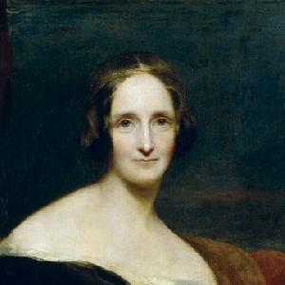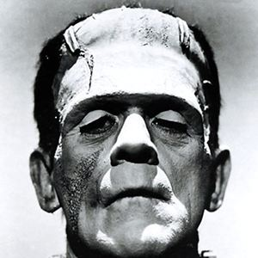

Bild ett visar Mary Shelley Bild två vissar Frankensteins skapelse

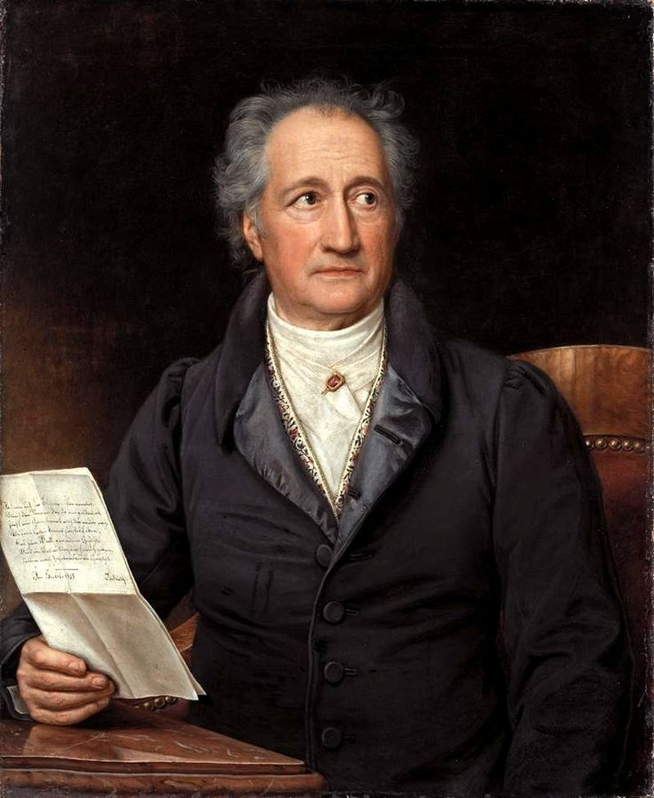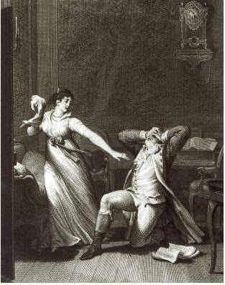

Bild tre visar Johann Wolfgang Von Goethe Bild fyra visar Den Unge Werthes lidande

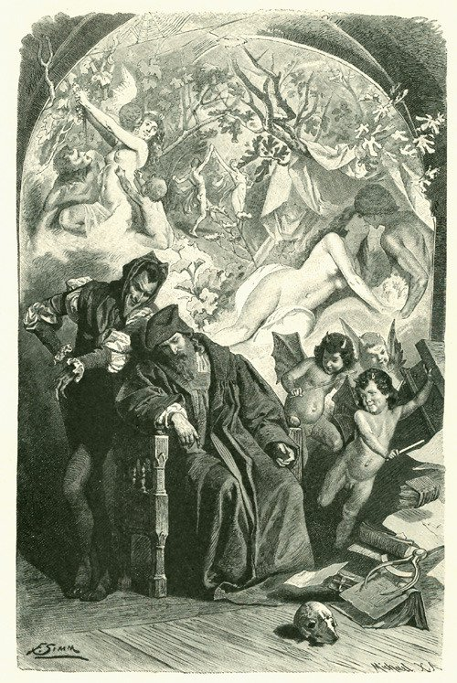

Bild fem visar Faust I pakt med djävulen

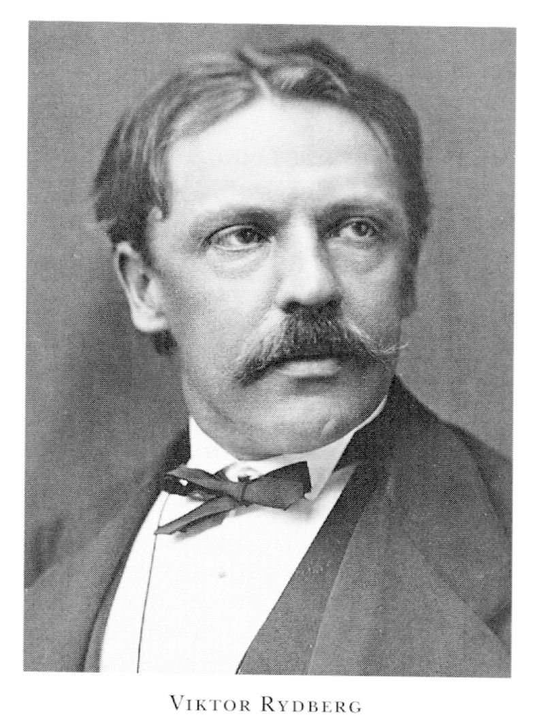

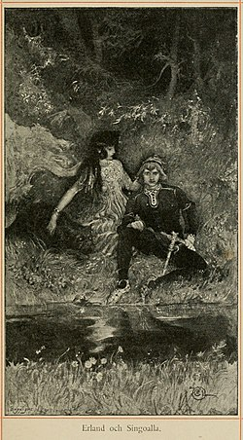

Bild sex visar Viktor Rydberg Bild sju visar Erland och Singoalla

1. Ulf Jansson (1995), Den levande litteraturen, Almqvist och Weksell, s.115
2. Ulf Jansson (1995), Den levande litteraturen, Almqvist och Weksell, s. 101-134
3. <https://www.alex.se/lexicon/article/shelley-mary?lang=sv> (hämtad 2019-05-17)
4. Ulf Jansson (1998), levande texter, Almqvist och Wiksell, s.181
5. <https://romantiken.wordpress.com/> (hämtad 2019-04-15)
6. Ulf Jansson (1995), Den levande litteraturen, Vidborg:Almqvist och Wiksell, s.123-124
7. <https://www.alex.se/lexicon/article/goethe-johann-wolfgang-von?lang=en> (hämtad 2019-04-16)
8. Ulf Jansson (1995), Den levande litteraturen, Almqvist och wiksell, s.108-109-110
9. Ulf Jansson (1995) Den levande litteraturen, Almqvist och Weksell, s.112-113
10. <https://historiesajten.se/visainfo.asp?id=272> (hämtad 2019-04-18)
11. <https://sv.wikipedia.org/wiki/Singoalla_(roman)> Karl Warburg. "[Utgivarens tillägg och anmärkningar](http://runeberg.org/singoall/tillagg.html)", runeberg.org. Åtkomst den 29 oktober 2017. ( hämtad 2019-05-17)
12. Ulf Jansson (1995), Den levande litteraturen, Almqvist och Wiksell, s.110